Муниципального бюджетного дошкольного образовательного учреждения детский сад № 5 комбинированного вида г. Киржача Владимирской области

Творческий проект по патриотическому воспитанию
детей старшего дошкольного возраста
«Книга памяти»

Автор
Серова Ольга Николаевна
Воспитатель МБДОУ №5
Колесняк Ирина Николаевна
Воспитатель МБДОУ №5

2025г.
Содержание
Введение……………………………………………………………………..3
Актуальность…………………………………………………………………3
Аннотация проекта ……………..……………………………………………4
Цели ………………………………………………………………………….4
Задачи, ожидаемые результаты, Этапы реализации проекта…………….5
Результативность, литература………………………………………………6

Введение
Прошла война, прошла страда,
Но боль взывает к людям:
Давайте, люди, никогда об этом не забудем!
Пусть память верную о ней хранят, об этой муке,
И дети нынешних детей, и наших внуков внуки.
А. Твардовский
Чувство любви к Родине – это одно из самых сильных чувств, без него человек ущербен, не ощущает своих корней. Важно, чтобы ребенок уже в дошкольном возрасте почувствовал личную ответственность за родную землю и ее будущее.
День Победы близок и понятен детям дошкольного возраста, потому что реализует достаточно простую, ясную идею, известную им по сказкам, – идею противостояния добра и зла и финальной победы добра.
Истина известна: что заложено в человеке в начале жизни, то остается навсегда. Эти слова определяют необходимость воспитания патриотизма у дошкольников, который способствует формированию чувства уважения к традициям нашей страны, почитания старшего поколения, бережного отношения к памяти прошлого.
Для того, чтобы сохранить память о прошлом нашей Родины, о великих заслугах и подвигах русского народа во время Великой Отечественной войны, мною был разработан поисково-исследовательский, творческий проект «Книга памяти».
Актуальность
Патриотическое чувство не возникает само по себе. Это результат длительного, целенаправленного воспитательного воздействия на человека, начиная с самого детства. В связи с этим проблема – нравственно – патриотического воспитания детей дошкольного возраста становится одной из актуальных.
В результате систематической, целенаправленной воспитательной работы у детей могут быть сформированы элементы гражданственности и патриотизма. Нельзя быть патриотом, не чувствуя личной связи с Родиной, не зная, как любили, берегли и защищали ее наши предки, наши отцы и деды.
Не следует также забывать, что война является одним из наиболее важных исторических опытов и практик в формировании, воспроизводстве, воспитании и восприятии настоящего мужчины. Образ воина остается одним из ключевых символов мужественности. Особенно важно это для современных детей. Для нормального развития мальчикам и девочкам необходимо, чтобы смутный образ настоящего мужчины постепенно становился реальностью, находя свое воплощение в конкретных людях. Именно поэтому мы сочли необходимым осветить для детей подвиг своего народа в годы Великой Отечественной Войны.
Аннотация
Создание Книги Памяти «Герои без страха. Огнём крещеные», возникла, когда мы начали планирование мероприятий к 80 - летию Победы в Великой Отечественной войне.
От последних выстрелов Великой Отечественной войны нас отделяют уже 80 лет – срок немалый, если соизмерить его с продолжительностью человеческой жизни. За это время выросло несколько поколений людей, которых не коснулось военное лихолетье.
Героизм людей «без страха» – это не просто страницы истории, это нравственный ориентир, компас, указывающий путь в самые трудные времена. Их подвиг – это пример самоотверженности, мужества, стойкости и безграничной любви к своему Отечеству. Они сражались не только за свою землю, но и за будущее своих детей, за право жить в мире и свободе.
Спустя десятилетия эхо той страшной войны снова раздалось на наших рубежах. И сегодня наши солдаты, участники специальной военной операции (СВО), продолжают дело своих дедов и прадедов, защищая Родину от новой угрозы. Они противостоят неонацизму, отстаивают интересы России и обеспечивают безопасность ее граждан. Они сражаются за правду, за справедливость, за мирное небо над головой. Их подвиг – это продолжение славной истории российского воинства, это свидетельство неиссякаемой силы духа и готовности защищать свою страну до конца.
Связь поколений – это не просто красивые слова. Это живая нить, соединяющая прошлое, настоящее и будущее. Герои Великой Отечественной войны передали эстафету мужества и стойкости нынешним защитникам Отечества. И сегодня мы видим, как в рядах участников СВО рождаются новые герои, достойные продолжатели славных традиций российского воинства. Их имена еще не так известны, как имена героев Великой Отечественной, но их подвиги уже сейчас пишут новую страницу в истории нашей страны.
Эта связь поколений проявляется не только в самоотверженности и героизме, но и в преемственности ценностей. Верность долгу, любовь к Родине, готовность к самопожертвованию ради общего блага – эти качества были присущи героям Великой Отечественной войны и являются неотъемлемой частью морального облика участников СВО.
Подвиги участников СВО – это не просто отдельные эпизоды. Это целая эпопея мужества и героизма, которая разворачивается на наших глазах.
Цель проекта: создание фотоальбома «Книга памяти», основанного на семейных фотохрониках родственников обучающихся, участвовавших в Великой Отечественной войне и на СВО.

Задачи для педагогов образовательного учреждения:
- Привлечение к проекту максимального количества участников образовательного процесса всех возрастных категорий;
-Обеспечить качество педагогического процесса путем применения современных методик и технологий;
-Создать условия для конструктивного взаимодействия с семьями воспитанников в целях дальнейшего сотрудничества.
Для детей старшего дошкольного возраста:
- Закреплять и систематизировать знания о том, как наша страна победила в великой отечественной войне, познакомить с героями великой отечественной войны, познакомить с тружениками тыла, обратиться к истории семьям детей;
- Развивать интерес к истории страны, истории своей семьи;
- Воспитывать чувство гордости за свою Родину, уважения к ветеранам – участникам великой Отечественной войны, желание им помогать и участвовать в их жизни, чтить память павших воинов.
Для родителей:
- привлечь к созданию «Книги памяти» через активное участие в мероприятиях ДОО.
Участники проекта: дети 3-7 лет, родители детей, воспитатели, сотрудники детского сада.
Вид проекта: социально-значимый, поисково-исследовательский, творческий, долгосрочный.
Срок проекта: февраль 2025-по настоящее время.
Ожидаемые результаты: создание «Книги памяти»;
- расширение знаний детей о своей семье и участии родственников в героических событиях истории нашей родины;
- развитие нравственно-патриотических качеств у всех участников проекта;
- систематизация участия родителей (законных представителей) воспитанников в жизни ДОО.
Этапы реализации проекта:
1 этап подготовительный:
- разработка плана и структуры проекта;
- конкретизация проблемы проекта;
- определение цели и постановка задач;
- планирование основных форм работы;
- сбор информации от родителей, подбор литературы, дополнительных материалов;
- составление подробного плана реализации проекта.
2 этап промежуточный: Сбор семейных фотографий, наград и биографий участников Великой Отечественной Войны. Подбор материала для пошива переплета «Книги Памяти». Оформление титульной обложки «Книги Памяти». Изготовление книги. Чтение и обсуждение произведений о войне. Рассматривание иллюстраций о войне и анализ. Разучивание стихов, песен на военно-патриотическую тематику. Экскурсия и возложение цветов к мемориалу «Скорбящая мать». Просмотр презентаций, видеоматериала о военных событиях. Прослушивание военных мелодий, гимн России.

3 этап заключительный:
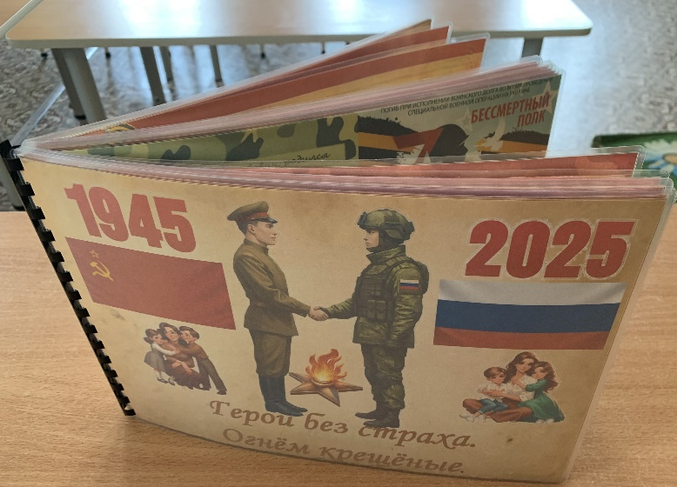
Презентация «Книги Памяти» в печатном и электронном виде.
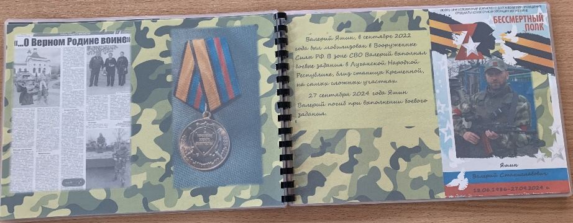

https://rutube.ru/video/e88245f0d45096ee6f00eb33e16f8092/

Результативность
Создана «Книга Памяти» об участниках ВОВ и СВО. Расширены и систематизированы знания детей о Великой Отечественной войне, о героях войны и их подвигах, о детях войны, о празднике 9 Мая и его значении, о символах праздника Победы. В рамках реализации проекта у детей воспитывались любовь к Родине. Сформировалось внимательное и уважительное отношение дошкольников к ветеранам и пожилым людям. Сотрудничество с родителями: в деле воспитания патриотических чувств у детей стало более тесным и продуктивным.

Используемая литература и интернет-ресурсы:

Л. Пантелеев «Рассказы о войне для детей»
С. Алексеев «Битва за Москву»
С. Алексеев «Р
Семейные архивы участников проекта.
https://pamyat-naroda.ru/
https://www.moypolk.ru/
https://podvignaroda.ru/?#tab=navHome

